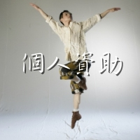
支持一個香港人的舞團
作為一個非牟利的藝團，香港舞蹈團由香港特別行政區政府轄下的康樂及文化事務署資助。除政府資助外，每年舞團需從演出和票房收入、商業贊助及捐款籌取經費，香港舞蹈團非常需要個人及公司捐助，使我們得以繼續實踐使命，拓展香港人的文化生活。

1. 支助發展基金
發展及常年經費基金是：

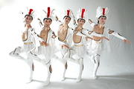  培育藝術人材 | - 委約本地創作家，和世界級舞蹈演員，製作超水準的作品  - 培育藝術人材  - 維持外展教育項目及優惠票計劃，使社會廣泛階層，特別是學生和弱勢社群有文化節目欣賞的機會

贊助形式
- 現金捐助
- 商品贊助(如服裝、視聽器材、場地贊助、宣傳刊物的展示)

2. 捐助學生票資助基金和學校外展活動
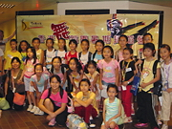  外展教育活動 | 舞團矢志開拓學生和年青人的藝術文化和思想視野，為香港的全日制學生提供了數以萬計的半價優惠票及外展教育活動，讓他們可以欣賞更多精采的舞蹈演出。

您的捐助可透過以下計劃惠及我們的下一代：
- 優惠票；
- 外展教育計劃，包括學校巡迴展、互動工作坊，製作示範、舞蹈演出；
- 暑期活動
- 與藝術家交流活動
- 海外文化藝術交流團

為表謝意，捐款1,000港元或以上者可獲鳴謝於香港舞蹈團季內舞團演出的場刊。捐款100港元或以上將獲發收據作扣稅用。

除個人捐助外，舞團歡迎商業贊助

